СОЦИАЛЬНЫЙ КОНТРАКТ

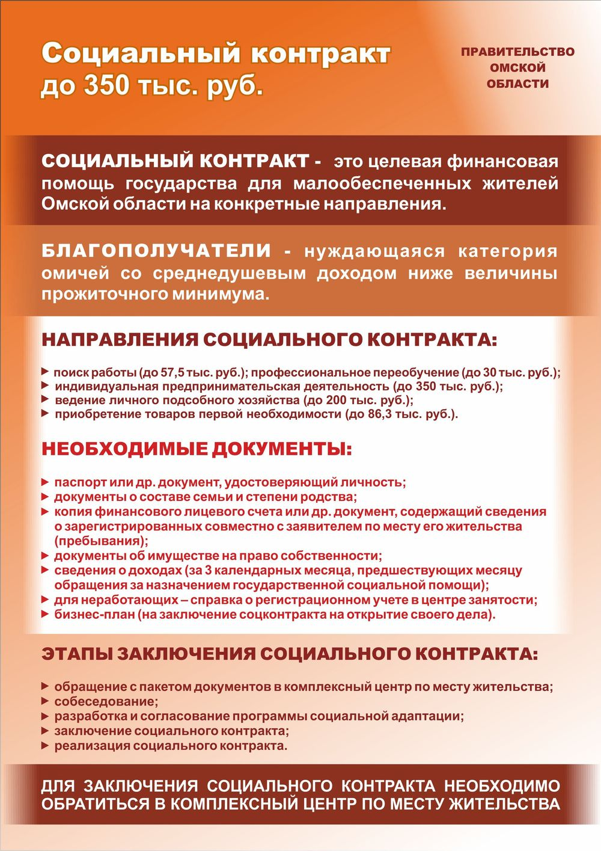  
[ФОРМА БИЗНЕС-ПЛАНА](http://omskmintrud.ru/Files/File/41580.rtf)[ОБРАЗЦЫ ДЛЯ ЗАПОЛНЕНИЯ БИЗНЕС-ПЛАНА](http://omskmintrud.ru/Files/File/41588.zip)  
[ФОРМА СОЦИАЛЬНОГО КОНТРАКТА НА ЛПХ](http://omskmintrud.ru/Files/File/40723.rtf)  
[ФОРМА СОЦИАЛЬНОГО КОНТРАКТА НА ИП](http://omskmintrud.ru/Files/File/40727.rtf)  
[ФОРМА СОЦИАЛЬНОГО КОНТРАКТА НА ПОИСК РАБОТЫ](http://omskmintrud.ru/Files/File/40724.rtf)  
[ФОРМА СОЦИАЛЬНОГО КОНТРАКТА НА ВЫХОД ИЗ ТЖС](http://omskmintrud.ru/Files/File/40726.rtf)